Bac S 2017 Pondichéry Correction © http://labolycee.org
EXERCICE I – Saut spectaculaire au-dessus du canal de Corinthe (6 points)
1. Pertinence de l’hypothèse d’une chute libre faite par les élèves
1.1. On étudie le système {motard + moto} de masse m constante dans un référentiel terrestre supposé galiléen.
D’après la deuxième loi de Newton : .
Si l’on néglige les frottements, alors le système n’est soumis qu’à son poids .
Comme m = Cte, alors .
Par projection suivant l’axe horizontal Ox : P_{x} =
0 =
On en déduit que , ainsi v_{x} = Cte.
Le mouvement suivant l’axe horizontal est effectivement uniforme.

1.2. Sur la chronophotographie, on mesure les distances séparant les abscisses successives du centre d’inertie du système.
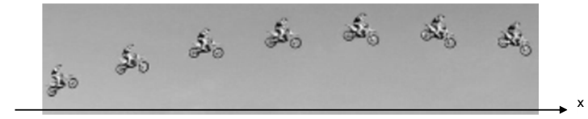

1,9 cm 2,0 cm 2,0 cm 2,1 cm 2,1 cm 2,0 cm

On mesure d = 2,0 ± 0,1 cm, ainsi on peut considérer que pendant une même durée, le système parcourt une même distance horizontale. Sa vitesse horizontale v_{x} est bien constante, ce qui confirme l’hypothèse de chute libre précédente.
Remarque : L’incertitude sur la mesure de d est relativement faible et peut s’expliquer par la difficulté à déterminer la position du centre d’inertie G.

2. Vérification de la valeur de la vitesse initiale
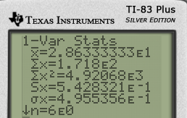
2.1. Pour utiliser les capacités statistiques de la calculatrice, consultez le diaporama https://fr.slideshare.net/Labolycee/ts-tpc2calculatricemoy-ecart .
Certes s_{n-1} est donné, mais pour la moyenne.
D’après le sujet, l’écart-type expérimental s_{n-1} = 0,543 et k = 2,6.

= 0,576 m.s⁻¹
L’incertitude est arrondie à un seul chiffre significatif : U(v_{x}) = 0,6 m.s⁻¹.
Ainsi v_{x} = 28,6 ± 0,6 m.s⁻¹.
Remarque : On arrondit la moyenne au dixième car l’incertitude porte sur les dixièmes.
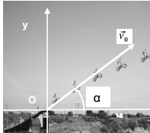
2.2. cos α = Rappel :
v_{0x}
v₀ =
Comme v_{x} = Cte, on a v_{0x} = v_{x} = 28,6 ± 0,6 m.s⁻¹

m.s⁻¹
33 ≤ v₀ ≤ 35 m.s⁻¹
D’après l’énoncé, v₀ = 125 km.h⁻¹, soit v₀ = = 34,7 m.s⁻¹.
Cette valeur appartient à l’intervalle précédent, elle est donc vérifiée.

3. Vérification de la hauteur du saut
3.1. La courbe représentative de v_{y} en fonction du temps est une droite ne passant pas par l’origine. Ainsi v_{y}(t) est une fonction affine du temps et = Cte.
Le mouvement est uniformément varié.

3.2. Lorsque v_{y} = 0, le motard est situé au sommet de sa trajectoire parabolique.
devient .
v = 28,6 m.s⁻¹

3.3. E_{m} = E_{C} + E_{PP}
E_{m} = + m.g.y
3.4. Au sommet de la trajectoire : E_{m} = + m.g.y_{S}
Si on considère que le système n'est soumis qu'à son poids (force conservative), l'énergie mécanique se conserve au cours du mouvement.
À la date t = 0 s, on a y = 0 m, alors E_{m} = + 0
On obtient l’égalité + m.g.y_{S} =
On simplifie par m : + g.y_{S} = ,
On multiplie par 2 : + 2.g.y_{S} = ,
2.g.y_{S} = –

= 19,7 m
p = 79 m
h = 5,7 m
y_{S} = 19,7 m
3.5. L’origine O du repère est située au point de sortie du tremplin,
donc à h = 5,7 m au-dessus du niveau du sol.
Le schéma, ci-contre, réalisé sans souci d’échelle,
montre que le point le plus haut est situé à l’altitude
y = p + h + y_{s}
y = 79 + 5,7 + 19,7 = 104 m ce qui dépasse effectivement les 95 m annoncés.
La différence montre qu’il serait sans doute nécessaire de prendre en compte les frottements.
Compétences exigibles mises en œuvre dans cet exercice :

- Définir et reconnaître des mouvements (rectiligne uniforme, rectiligne uniformément varié, circulaire uniforme, circulaire non uniforme).

- Connaître et exploiter la deuxième loi de Newton ; la mettre en œuvre pour étudier des mouvements dans un champ de pesanteur.

- Maîtriser l'usage des chiffres significatifs et l'écriture scientifique. Associer l'incertitude à cette écriture.

- Exprimer le résultat d'une opération de mesure par une valeur issue éventuellement d'une moyenne et une incertitude de mesure associée à un niveau de confiance.

- Analyser les transferts énergétiques au cours d'un mouvement d'un point matériel.

- (1S) Connaître et utiliser l’expression de l’énergie cinétique d’un solide en translation et de l’énergie potentielle de pesanteur d’un solide au voisinage de la Terre.

- (1S) Exploiter le principe de conservation de l’énergie dans des situations mettant en jeu différentes formes d’énergie.

